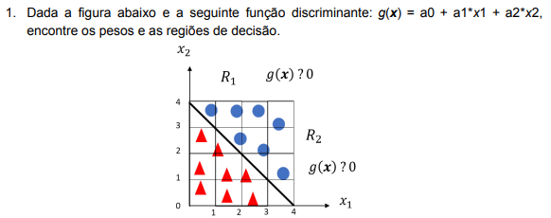

Encontrei por meio de software que o valor ideal para os pesos neste modelo linear é:

$$a_{0}=4$$

$$a_{1}=-1$$

$$a_{2}=2$$

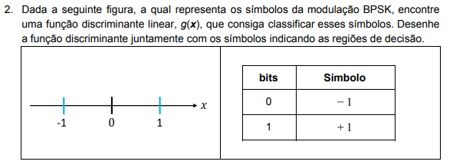

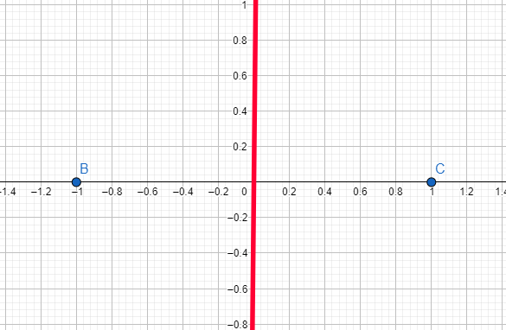

Encontrei que uma equação linear capaz de separar os simbolos do BPSK seria

$$g\left(x\right)=a_{0}+a_{1}*x$$

Onde:

$$a_{0}=0$$

$$a_{1} >30$$